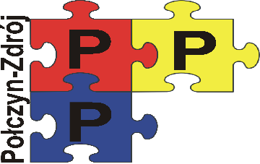
Poradnia Psychologiczno-Pedagogiczna w Połczynie-Zdroju
ul. Jana Pawła II 4 78-320 Połczyn-Zdrój tel.533-556-605
www.polczynzdroj.naszaporadnia.com
email: sekretariat@polczynzdroj.naszaporadnia.com

Połczyn-Zdrój, 03.01.2022 r.

Informacja o wynikach wyboru kandydata na stanowisko – Logopedy w Poradni Psychologiczno-Pedagogicznej w Połczynie-Zdroju

W związku z przeprowadzoną procedurą naboru, informuję, że wpłynęły dwie oferty i na ich podstawie dokonano wyboru kandydata na stanowisko – logopedy. Kandydat, który został wybrany i spełnił wszystkie wymogi formalne określone w ogłoszeniu został poinformowany o wyborze telefonicznie.

Dyrektor poradni
Monika Makowska

